Дидактическая игра «Тучка» («Капельки»)

Цель: развитие артикуляционной и мелкой моторики.

Подготовка к игре:

1.Вырезать из синего картона капельки и приклеить на них картинки (Приложение)

2.Вырезать из картона тучу, сделать на ней длинные прорези шириной 1мм (так, чтобы капелька проходила через образовавшуюся щель).

Ход игры

Логопед держит тучу, на которой расположены капельки. Ребенок берет одну капельку, выполняет артикуляционное упражнение, затем опускает капельку в прорезь и т.д. Внизу постепенно образуется «лужа». Игра заканчивается, когда все капельку упадут на землю.

Автор: Матыкина И.А.

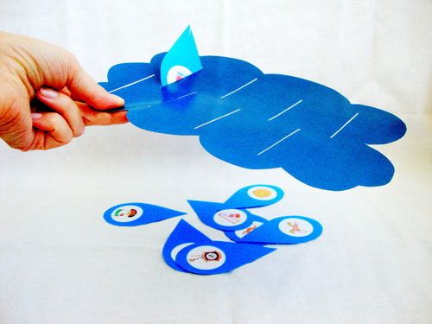

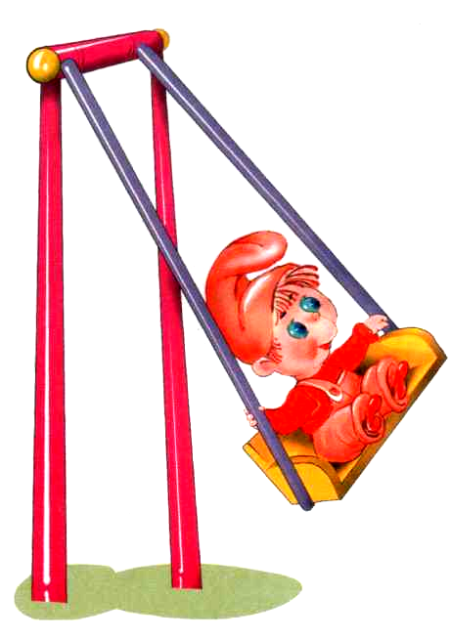
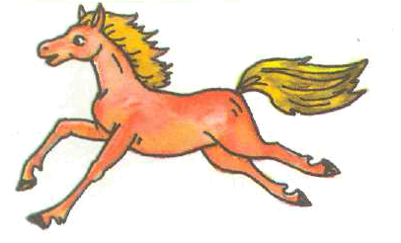
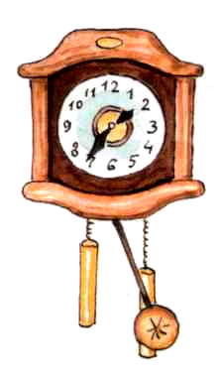
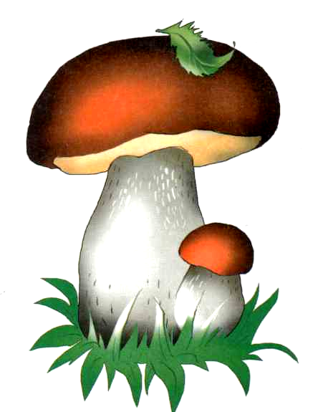
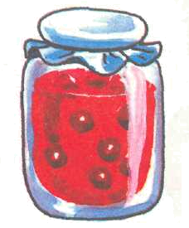
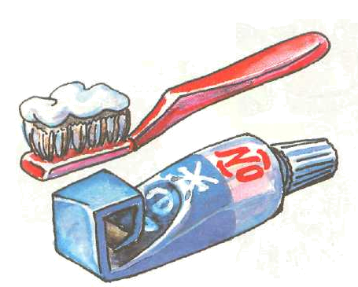
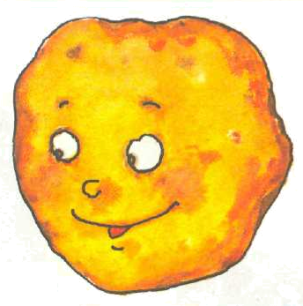
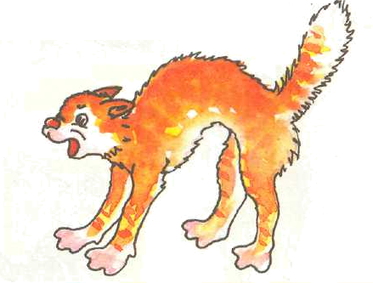
Приложение

